**PHÂN TÍCH THIẾT KẾ**

**HỆ THỐNG THÔNG TIN**

NHÓM: 05

**Đề tài: Quản lý trung tâm ngoại ngữ**

**Nhóm BTL: 18**

Thành viên :

* **Nguyễn Khánh Nam – B20DCCN454**
* Phạm Văn Tiến – B20DCCN598
* Nguyễn Vũ Đức Việt - B20DCCN730

Modul cá nhân thực hiện :

* Học viên quản lý thông tin cá nhân
* Tìm và chọn đăng ký trực tuyến vào lớp học
* Học viên thanh toán tiền học tại quầy

1. **Mô tả hoạt động các chức năng bằng ngôn ngữ tự nhiên**
2. **Chức năng 1: Học viên quản lý thông tin cá nhân**

* Học viên truy cập trang đăng nhập -> Hệ thống hiển thị giao diện trang đăng nhập với các trường thông tin : username, password, nút đăng nhập

+ Nếu học viên đăng nhập sai -> Hệ thống hiển thị thông báo đăng nhập sai

Học viên click “ok” -> Hệ thống quay về giao diện đăng nhập (với đầy đủ thông tin)

+ Nếu học viên đăng nhập đúng -> Hệ thống hiển thị giao diện chính của học viên có ít nhất danh sách các chức năng và có ít nhất 1 nút để chọn vào chức năng quản lý thông tin cá nhân

* Học viên chọn chức năng quản lý thông tin cá nhân -> Hệ thống hiển thị giao diện thông tin cá nhân của học viên bao gồm các thông tin:

+ Mã, họ và tên, địa chỉ, số điện thoại, email

Mỗi dòng có một nút “chỉnh sửa”

+ Nút lưu

* Nếu học viên chọn “sửa email” -> Giao diện sửa email hiện ra gồm các thông tin : email cũ, ô nhập email mới, nút xác nhận và nút quay lại

+ Nếu học viên nhập email vào ô nhập email mới và nhấn nút xác nhận -> Hệ thống hiển thị thông báo yêu cầu xác nhận thay đổi email hay không

* + Nếu học viên chọn “hủy” -> Hệ thống không thay đổi gì và quay trở về giao diện thông tin cá nhân của học viên
  + Nếu học viên chọn “đồng ý” -> Hệ thống thay đổi email cũ bằng email mới và quay về giao diện thông tin cá nhân của học viên
* Nếu học viên chọn nút “lưu” trên giao diện thông tin cá nhân của học viên -> Hệ thống hiển thị thông báo gồm các thông tin mà học viên đã thay đổi và yêu cầu xác nhận

+ Nếu học viên chọn “hủy” -> Hệ thống không thay đổi gì và quay trở về giao diện chính của học viên

+ Nếu học viên chọn “đồng ý” -> Hệ thống thay đổi các thông tin mà học viên đã nhập và quay trở về giao diện chính của học viên

1. **Chức năng 2: Tìm và chọn đăng ký trực tuyến vào lớp học**

* Học viên truy cập trang đăng nhập -> Hệ thống hiển thị giao diện trang đăng nhập với các trường thông tin : username, password, nút đăng nhập

+ Nếu học viên đăng nhập sai -> Hệ thống hiển thị thông báo đăng nhập sai

Học viên click “ok” -> Hệ thống quay về giao diện đăng nhập (với đầy đủ thông tin)

+ Nếu học viên đăng nhập đúng -> Hệ thống hiển thị giao diện chính của học viên có ít nhất danh sách các chức năng và có ít nhất 1 nút để chọn vào chức năng đăng ký lớp học

* Học viên chọn chức năng đăng ký lớp học -> Hệ thống hiển thị giao diện chính của đăng ký gồm:

+ Mã, họ và tên, địa chỉ, số điện thoại, email

+ Danh sách các chương trình học mà học viên đã đăng ký trước đây (nếu có)

Mỗi chương trình học hiển thị trên 1 dòng : mã lớp, tên lớp, mã chương trình, tên chương trình, mức điểm, tên giáo viên, phòng học, kỹ năng, danh sách các buổi học và nút chỉnh sửa, nút xóa

+ Nút lưu, nút thêm

* Nếu học viên chọn “chỉnh sửa” -> Hệ thống hiển thị giao diện chọn lớp của chương trình học hiện ra gồm các thông tin : mã chương trình, tên chương trình và danh sách các lớp của chương trình học đó

Một lớp học tương ứng 1 dòng mã lớp, tên lớp, mã chương trình, mức điểm, tên giáo viên, phong học, kỹ năng, danh sách các buổi học và 1 nút chọn lớp đó

(chỉ active để chọn các lớp mà không xung đột thời khóa biểu với các lớp đã chọn ở giao diện chính)

* Nếu học viên chọn lại 1 lớp -> Hệ thống quay về giao diện đăng kí chính và cập nhật lại các lớp đã đăng ký
* Nếu học viên chọn xóa 1 lớp đã đăng ký -> Hệ thống hiện thông báo yêu cầu xác nhận

+ Nếu học viên chọn “hủy” -> Hệ thống không thay đổi gì và về giao diện đăng ký chính

+ Nếu học viên chọn “đồng ý” -> Hệ thống xóa lớp đó ra khỏi danh sách lớp đã đăng ký và quay về giao diện đăng ký chính

* Nếu học viên chọn thêm lớp -> Hệ thống hiển thị giao diện chọn chương trình học gồm:

+ Danh sách các chương trình học mà học viên được phép đăng ký tại thời điểm đó

Mỗi chương trình học trên 1 dòng gồm : mã chương trình, tên chương trình, mức điểm và nút chọn chương trình đó

(chỉ active các chương trình chưa đăng ký lớp ở giao diện đăng ký chính)

+ Học viên chọn chương trình -> Hệ thống hiện giao diện chọn lớp của chương trình (tương tự giao diện sửa lớp)

+ Học viên chọn 1 lớp -> Hệ thống quay về giao diện đăng ký chính với danh sách lớp đã đăng ký đã được cập nhật

* Nếu học viên chọn lưu vào hệ thống -> giao diện xác nhận hiện lên

+ Học viên chọn đồng ý -> Hệ thống lưu thông tin đăng ký và quay về trang chủ của hóc viên

+ Học viên chọn hủy -> Hệ thống không thay đổi gì và giữ nguyên giao diện đăng ký chính

1. **Chức năng 3: Học viên thanh toán tiền học tại quầy**

* Nhân viên đăng nhập hệ thống với tài khoản của nhân viên -> hệ thống hiển thị giao diện chính của nhân viên với ít nhất 1 danh sách các chức năng và ít nhất 1 nút chọn vào chức năng thanh toán tiền học cho học viên
* Nhân viên chọn chức năng thanh toán tiền cho học viên (theo như học viên yêu cầu)-> Hệ thống hiển thị giao diện tìm tên học viên và nút tìm
* Nhân viên nhập tên học viên có nhu cầu thanh toán học phí và nhấn nút tìm -> Hệ thống hiển thị danh sách các học viên có tên chứa kí tự nhân viên vừa nhập gồm các thông tin:

+ Mã, tên, địa chỉ, số điện thoại, email và nút chọn học viên theo dòng đó

* Nếu nhân viên không tìm thấy thông tin của học viên cần tìm -> Nhân viên chọn nút quay lại trên giao diện tìm học viên -> Hệ thống hiển thị giao diện chính của nhân viên
* Nếu nhân viên chọn học viên có các thông tin ứng với thông tin đang cần tìm -> Hệ thống hiển thị danh sách cần thanh toán và danh sách đã thanh toán của học viên, trong đó:

+ Danh sách cần thanh toán bao gồm các thông tin: mã lớp, tên lớp, mã chương trình, tên chương trình, ngày đăng ký, ngày hoàn thành chương trình, mã hóa đơn và nút chọn (chỉ active với các lớp có trạng thái chưa thanh toán)

+ Danh sách đã thanh toán bao gồm các thông tin: mã lớp, tên lớp, mã chương trình, tên chương trình, ngày đăng ký, ngày hoàn thành chương trình, mã hóa đơn, ngày thanh toán

+ Dưới cùng của giao diện là nút quay lại

* Nếu nhân viên chọn nút quay lại -> Hệ thống hiển thị giao diện tìm kiếm học viên gồm 1 ô nhập tên học viên và nút tìm
* Nếu nhân viên chọn vào hóa đơn mà học viên muốn thanh toán -> Hệ thống hiển thị giao diện hóa đơn gồm các thông tin:

+ Mã lớp, tên lớp, mã chương trình, tên chương trình, mức điểm, tên giáo viên, phòng học, kỹ năng, danh sách các buổi học

+ Nút xác nhận và nút quay lại

* Nếu nhân viên chọn nút quay lại -> Hệ thống quay lại giao diện lịch sử thanh toán của học viên
* Nếu nhân viên nhấn nút xác nhận -> Hệ thống hiển thị giao diện thông báo xác nhận thanh toán

+ Nếu nhân viên chọn “hủy” trong thông báo -> Hệ thống quay trở lại giao diện hóa đơn

+ Nếu nhân viên chọn “đồng ý” trong thông báo -> Hệ thống lưu giao dịch và quay trở lại giao diện chính của nhân viên

1. **Biểu đồ Usecase.**
2. **Biểu đồ Usecase tổng quan cho modul**

Ta có thể đề xuất được các actor của hệ thống: học viên, nhân viên, giáo viên. Tất cả đều có chức năng giống thành viên nên kế thừa từ thành viên (User). Riêng giáo viên kế thừa từ nhân viên của trung tâm. Nhân viên kế thừa trực tiếp từ thành viên.

Các chức năng với từng actor:

Thành viên: đăng nhập, đổi mật khẩu

Học viên: đăng ký học, thanh toán học phí, quản lý thông tin cá nhân. Ngoài ra có thể tham gia gián tiếp vào các chức năng: xem lịch học

Giáo viên: xem lịch dạy

Nhân viên: thanh toán học phí

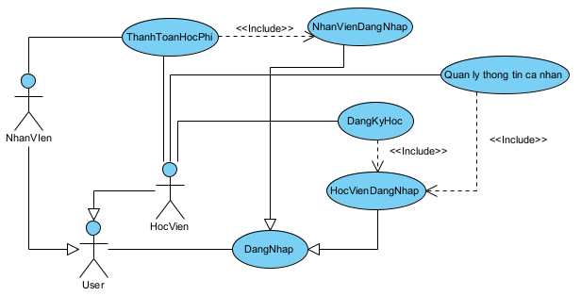

Hình 1.1. Biểu đồ usecase tổng quan của modul

Trong số các chức năng này, việc xem lịch học của học viên là tương tự chức năng xem lịch dạy của giảng viên, nên hai usecase này được cho kế thừa từ usecase xem thời khóa biểu

Như vậy biểu đồ usecase tổng quan của modul được trình bày như hình 1.1 với mô tả các usecase như sau:

* Đăng ký học: UC này cho phép học viên vào hệ thống đăng ký các chương trình học, lớp học theo nguyện vọng cá nhân
* Quản lý thông tin cá nhân: UC này cho phép học viên quản lý thông tin cá nhân
* Thanh toán học phí: UC này cho phép nhân viên quản lý lịch sử thanh toán học phí của học viên và thực hiện thanh toán học phí cho học viên

1. **Biểu đồ Usecase chi tiết cho từng chức năng trong modul**
   1. **Chức năng quản lý thông tin cá nhân**

Có các giao diện tương tác với học viên:

* Đăng nhập -> đề xuất UC đăng nhập
* Học viên đăng nhập -> đề xuất UC học viên đăng nhập
* Xem giao diện chính của học viên -> đề xuất UC xem giao diện chính của học viên
* Xem giao diện thông tin cá nhân của học viên -> đều xuất UC xem giao diện thông tin cá nhân của học viên
* Do UC xem giao diện chính của học viên, UC xem giao diện thông tin cá nhân của học viên là phần bắt buộc mới hoàn thành được viện quản lý thông tin cá nhân -> UC quản lý thông tin cá nhân include các UC này.
* Do việc sửa thông tin, xóa thông tin là các phần không bắt buộc khi thực hiện xem giao diện thông tin cá nhân của học viên -> các UC này extend từ UC xem giao diện thông tin cá nhân của học viên

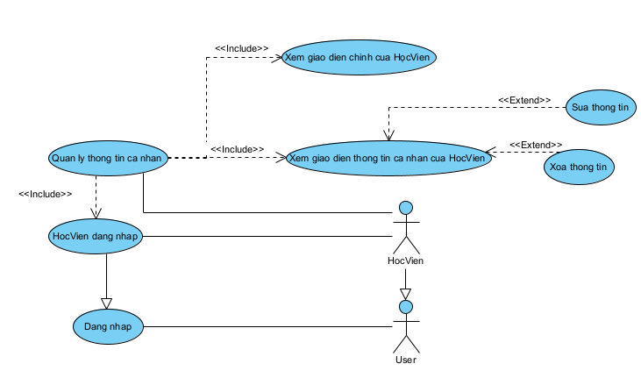

Hình 2.1.Chức năng học viên quản lý thông tin cá nhân

Như vậy biểu đồ UC chi tiết cho modul quản lý thông tin cá nhân được trình bày trong hình 2.1. Các UC được mô tả như sau :

* Xem giao diện chính của học viên: UC này cho phép học viên xem giao diện chính của học viên với các chức năng học viên có thể tương tác
* Xem giao diện thông tin cá nhân của học viên: UC này cho phép học viên quản lý thông tin cá nhân
  1. **Chức năng học viên tìm và chọn đăng ký trực tuyến vào lớp học**

Có các giao diện tương tác với học viên:

* Đăng nhập -> đề xuất UC đăng nhập
* Học viên đăng nhập -> đề xuất UC học viên đăng nhập
* Xem giao diện chính của học viên -> đề xuất UC xem giao diện chính của học viên
* Xem giao diện đăng ký chính -> đề xuất UC xcm giao diện đăng ký chính
* Chọn chương trình -> đề xuất UC chọn chương trình
* Chọn lớp mới -> đề xuất UC chọn lớp mới
* Sửa lớp đã chọn, xóa lớp là các phần không bắt buộc khi thực hiện xem giao diện đăng ký chính -> các UC này extend từ UC xem giao diện đăng ký chính
* Xem giao diện chính của học viên, xem giao diện đăng ký chính, chọn lớp mới, chọn chương trình là các phần bắt buộc khi thực hiện đăng ký học -> UC đăng ký học include các UC này
* UC sửa lớp đã chọn và UC chọn lớp mới đều liên quan tới việc chọn lớp -> đề xuất UC chọn lớp, các UC sửa lớp đã chọn và UC chọn lớp mới kế thừa từ UC chọn lớp

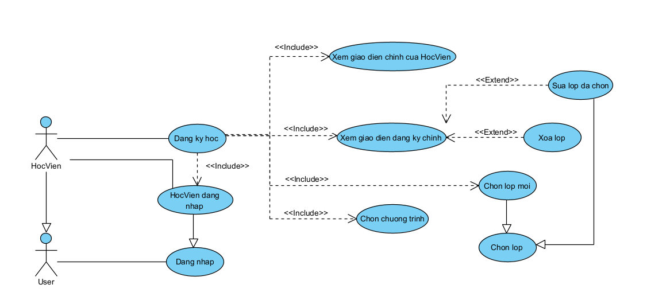

Hình 2.2.Chức năng học viên tìm và chọn đăng ký trực tuyến vào lớp học

Như vậy biểu đồ UC chi tiết cho modul tìm và chọn đăng ký trực tuyến vào lớp học của học viên được trình bày trong hình 2.2. Các UC được mô tả như sau :

* Xem giao diện chính của học viên : UC này cho phép học viên xem giao diện chính của học viên với các chức năng học viên có thể tương tác
* Xem giao diện thông tin cá nhân của học viên: UC này cho phép học viên lựa chọn các chương trình học, lớp học để đăng ký
* Chọn chương trình: UC này cho phép học viên chọn các chương trình muốn học
* Chọn lớp mới: UC này cho phép học viên đăng ký các lớp học mới theo chương trình học đã chọn
  1. **Chức năng học viên thanh toán học phí tại quầy**

Có các giao diện tương tác với nhân viên:

* Đăng nhập -> đề xuất UC đăng nhập
* Nhân viên đăng nhập -> đề xuất UC nhân viên đăng nhập
* Thanh toán -> đề xuất UC thanh toán
* Tìm học viên -> đề xuất UC tìm học viên
* Xem giao diện lịch sử thanh toán của học viên -> đề xuất UC xem giao diện lịch sử thanh toán của học viên
* Chọn hóa đơn chưa thanh toán -> đề xuất UC chọn hóa đơn chưa thanh toán
* Xem hóa đơn đã thanh toán -> đề xuất UC xem hóa đơn đã thanh toán
* Tìm học viên, xem giao diện lịch sử thanh toán, chọn hóa đơn chưa thanh toán là các phần bắt buộc khi thực hiện thanh toán -> UC thanh toán include các UC này
* Thanh toán là phần không bắt buộc khi thực hiện xem giao diện chính của nhân viên -> UC thanh toán extend từ UC xem giao diện chính của nhân viên
* Xem hóa đơn đã thanh toán là phần không bắt buộc khi thực hiện xem giao diện lịch sử thanh toán của học viên -> UC xem hóa đơn đã thanh toán extend từ UC xem giao diện lịch sử thanh toán của học viên
* Chọn hóa đơn chưa thanh toán và xem hóa đơn đã thanh toán đều có một điểm chung -> đề xuất UC chọn hóa đơn, các UC xem hóa đơn đã thanh toán và UC chọn hóa đơn chưa thanh toán kế thừa từ UC chọn hóa đơn

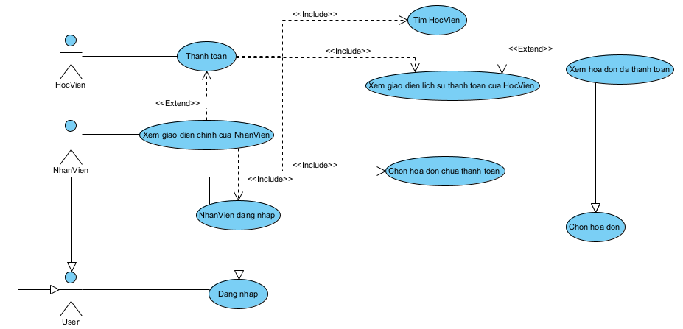Hình 2.3.Chức năng học viên thanh toán học phí tại quầy

Như vậy biểu đồ UC chi tiết cho modul thanh toán học phí tại quầy được trình bày trong hình 2.3. Các UC được mô tả như sau :

* Xem giao diện chính của nhân viên: UC này cho phép nhân viên xem giao diện chính của nhân viên với các chức năng có thể tương tác
* Thanh toán: UC này cho phép nhân viên thực hiện quá trình thanh toán cho học viên
* Tìm học viên: UC này cho phép nhân viên tìm tên học viên muốn thanh toán học phí
* Xem giao diện lịch sử thanh toán của học viên: UC này cho phép nhân viên xem lịch sử thanh toán của học viên và cho phép nhân viên chọn hóa đơn mà học viên cần thanh toán
* Chọn hóa đơn chưa thanh toán : UC này cho phép nhân viên thực hiện thanh toán học phí cho học viên